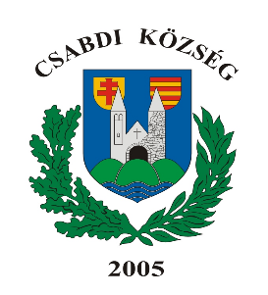 | Csabdi Község Önkormányzat  Polgármestere  H-2064 Csabdi, Szabadság u.44.  Tel: +36 (22)350-103 Fax: + 36 (22) 350-656  E-mail: pmh@csabdinet.hu

MEGHÍVÓ

Csabdi Község Önkormányzat Képviselő-testületének

2025. november 18-án (kedd) 15.40 órakor

tartandó rendes, nyílt ülésére

Az ülés helye: Csabdi Község Önkormányzat Könyvtár 2064 Csabdi, Szabadság utca 44.

Napirendi pontok:
- Polgármester beszámolója, tájékoztató a két ülés között eltelt időszak fontosabb eseményeiről, a lejárt határidejű határozat teljesüléséről, valamint az átruházott hatáskörben hozott határozatokról
Előterjesztő: Huszárovics Antal polgármester

- Az Önkormányzat 2025. évi költségvetéséről szóló 1/2025. (II. 14.) önkormányzati rendelet módosításáról
Előterjesztő: Huszárovics Antal polgármester

- Beszámoló az önkormányzati adóigazgatással kapcsolatos feladatok ellátásáról és a helyi adókból származó bevételek alakulásáról
Előterjesztő: Huszárovics Antal polgármester

- Döntés a Csabdi Község Önkormányzat Képviselő-testületének hatáskörében eljáró Csabdi Község Polgármesterének a helyi közművelődési feladatok ellátásáról szóló 4/2020 (V. 15.) önkormányzati rendeletének felülvizsgálatáról
Előterjesztő: Huszárovics Antal polgármester

- A 2026. évi Munkaterv és jogalkotási program elfogadásáról
Előterjesztő: Huszárovics Antal polgármester

- A Felcsúti Közös Önkormányzati Hivatal 2024. évi beszámolójáról
Előterjesztő: Dr. Sisa András jegyző

- Az önkormányzati képviselők választópolgárokkal való kapcsolattartási kötelezettségéről, valamint a képviselői tevékenységről szóló tájékoztatási kötelezettségéről
Előterjesztő: Huszárovics Antal polgármester

Csabdi, 2025. november 14.
Huszárovics Antal
polgármester

